HƯỚNG DẪN ĐĂNG NHẬP WEBSITE TRƯỜNG HỌC KẾT NỐI

Cách 1: Gõ địa chỉ: http://truongtructuyen.edu.vn/
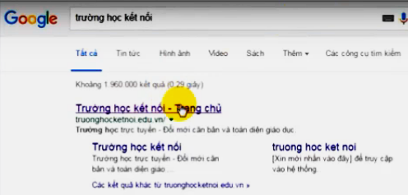

Cách 2: Cách này không gõ địa chỉ mà vào Google để Search

Vào Google

Gõ trường học kết nối

Click vào đường link như trong hình

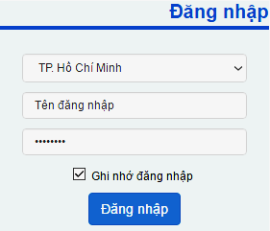

- Trong khung Đăng nhập

Chọn TP.Hồ Chí Minh

Gõ Tên đăng nhập và Mật khẩu do trường cấp (nếu lần đầu truy cập vào website trường học kết nối)

Click nút Đăng nhập

* Lưu ý: Nên tắt chức năng Ghi nhớ đăng nhập để an toàn

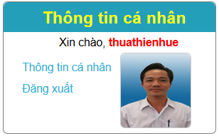
- Đăng nhập đúng sẽ xuất hiện Tên tài khoản và hình ảnh của người đăng nhập trong khung Thông tin cá nhân

HƯỚNG DẪN CẬP NHẬT THÔNG TIN CÁ NHÂN

- Lần đầu tiên đăng nhập, cần phải bổ sung đầy đủ thông tin cá nhân trước khi sử dụng các chức năng khác trong Trường học kết nối
- Click mục Thông tin cá nhân cạnh hình, sẽ xuất hiện Bảng điều khiển & khai báo đầy đủ các mục:
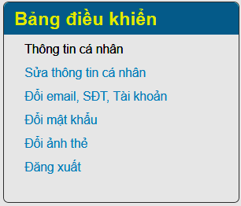
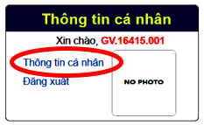

Các thao tác với Bảng điều khiển:

1. Thông tin cá nhân: Giúp xem thông tin cá nhân
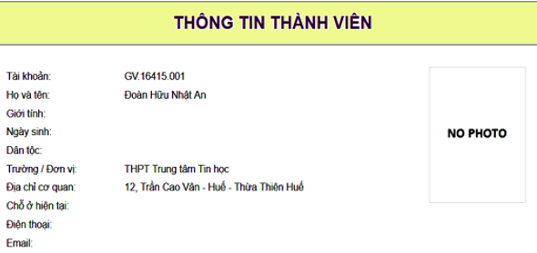

2. Sửa thông tin cá nhân: Hãy chỉnh sửa chính xác và nhập thêm các thông tin còn thiếu, bắt buộc phải gõ đầy đủ và Click nút Cập nhật thông tin cá nhân để lưu lại.
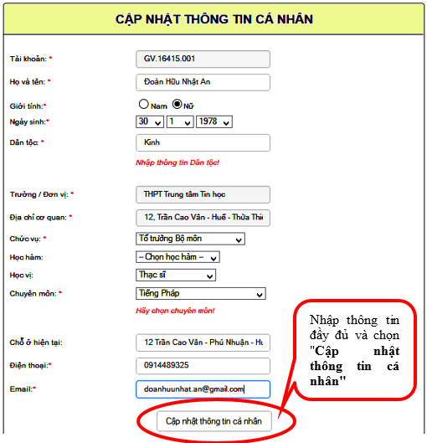

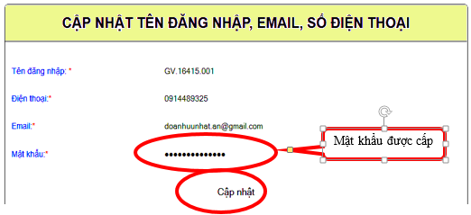
3. Đổi Email, SĐT, Tài khoản
- Điều chỉnh Email hoặc SĐT
- Gõ mật khẩu
- Click nút Cập nhật

4. Đổi mật khẩu (*** Chú ý: Tắt chương trình gõ dấu tiếng Việt, mật khẩu phải dài hơn 8 ký tự ***)
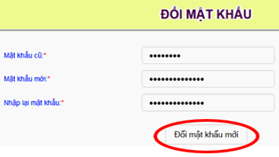
- Phải đổi lại Mật khẩu để an toàn, nhưng dễ nhớ.
- Tên tài khoản & Mật khẩu có phân biệt chữ in hoa và chữ thường

5. Đổi ảnh thẻ (định dạng .jpg hoặc .png, cỡ 4 x 6 cm)
- Ảnh thẻ là thông tin bắt buộc. Nếu chưa có ảnh cần tải ảnh thẻ cá nhân trước khi thực hiện các tính năng khác. Cỡ ảnh: 4x6 cm. Click nút Chọn tập tin để Upload ảnh

* Ghi chú: Các bài hướng dẫn khác tiếp theo, sẽ được cập nhật trong trang web của Trường
Kính đề nghị quý Thầy, Cô quan tâm theo dõi và tải về.

